Задание 1

Какие виды RAID увеличивают производительность дисковой системы?

Ответ

Следующие виды RAID увеличивают производительность дисковой системы:

RAID 0 (Stripe) - обеспечивает максимальное увеличение производительности за счёт распределения данных по всем дискам массива. Скорость чтения/записи увеличивается пропорционально количеству дисков. Однако не обеспечивает отказоустойчивости.

RAID 10 (1+0) - сочетает зеркалирование (RAID 1) и чередование (RAID 0). Обеспечивает хорошую производительность (особенно для операций чтения) и отказоустойчивость. Требует чётного количества дисков (минимум 4).

RAID 5 - обеспечивает увеличение производительности для операций чтения за счёт распределения данных и чётности по всем дискам массива. Запись может быть медленнее из-за необходимости вычисления чётности.

RAID 6 - аналогичен RAID 5, но с двойной чётностью, что обеспечивает лучшую отказоустойчивость при сохранении хорошей производительности чтения.

Задание 2

Назовите преимущества использования VFS. Используется ли VFS при работе с tmpfs? Почему?

Ответ

Преимущества Virtual File System (VFS):

Унифицированный интерфейс - VFS предоставляет единый API для работы с различными файловыми системами, что упрощает их поддержку в ядре.

Абстракция от конкретной реализации - приложения могут работать с файлами, не зная, какая конкретно ФС используется.

Поддержка множества ФС - позволяет одновременно работать с разными типами файловых систем (ext4, NTFS, FAT и др.).

Кэширование - VFS обеспечивает кэширование операций с файлами для повышения производительности.

Использование VFS с tmpfs:

Да, VFS используется при работе с tmpfs, потому что:

tmpfs является виртуальной файловой системой, которая существует только в оперативной памяти.

Для взаимодействия с tmpfs (как и с любой другой ФС) ядро использует механизмы VFS.

Приложения обращаются к файлам в tmpfs через стандартные системные вызовы (open, read, write и т.д.), которые обрабатываются VFS.

VFS обеспечивает единообразный доступ к tmpfs, как и к другим ФС, несмотря на её особую природу (хранение данных в RAM).

Задание 3

Подключите к виртуальной машине 2 новых диска.

На первом диске создайте таблицу разделов MBR, создайте 4 раздела: первый раздел на 50% диска, остальные диски любого размера на ваше усмотрение. Хотя бы один из разделов должен быть логическим.

На втором диске создайте таблицу разделов GPT. Создайте 4 раздела: первый раздел на 50% диска, остальные любого размера на ваше усмотрение.

В качестве ответа приложите скриншоты, на которых будет видно разметку диска (например, командами lsblk -a; fdisk -l)

Ответ
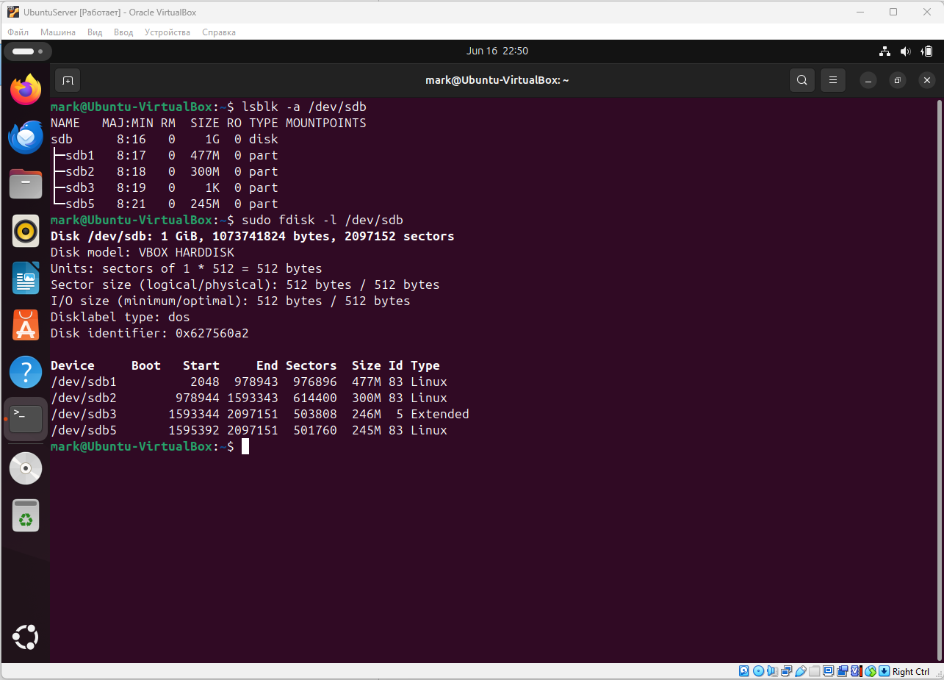

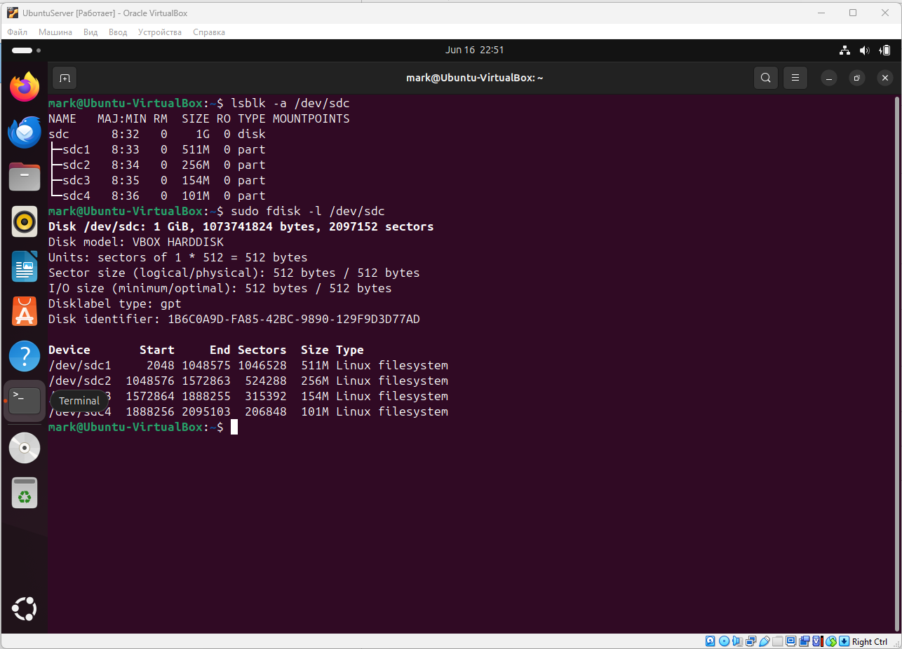

Задание 4

Создайте программный RAID 1 в вашей ОС, используя программу mdadm.

Объем RAID неважен.

В качестве ответа приложите скриншот вывода команды mdadm -D /dev/md0, где md0 - это название вашего рейд массива (может быть любым).

Ответ

